# 项目总结

## 项目的背景---（测试计划）

笨笨家庭记账本是一款简单实用的家庭记账软件。通过把家庭日常消费的支出和收入的每一笔数据录入到软件中，可以分析出家庭的基本收支情况、消费和收入的排行榜。通过软件，还能管理家庭对外借贷的明细，明确每一笔借贷具体的归还日期。软件还特别根据中国家庭的消费预算特点，设置了预算管理的功能，让家庭成员对消费是否透支有了明确的了解。

## **项目的用户群体**

本软件主要用于一般家庭记账

## **项目软硬件环境**

1>硬件环境：

|  |  |
| --- | --- |
| **CPU** | **Intel(R) Pentium(R) CPU G4400 @ 3.30GHz** |
| **内存** | 8GB |
| **操作系统** | Microsoft Windows 7旗舰版 |
| **预装软件** | WPS Office 2019，禅道 |

1. 软件环境

|  |  |
| --- | --- |
| **系统架构** | **测试环境配置** |
| 服务器操作系统 | Windows 7旗舰版 |
| 服务器数据库 | Mysql 5.5.32.0 |
| 服务器服务程序 | 无 |

注：测试环境中允许存在少量共存软件，不影响被测软件的性能

## 项目的业务流程

### 测试工作的流程

1. 先阅读熟悉文档（包含《笨笨记账本-需求规格说明书》、《笨笨记账本-系统测试计划》、《笨笨记账本-系统测试用例》）
2. 执行测试用例，填写测试记录
3. 提交缺陷报告到禅道
4. 编写测试日报
5. 编写测试总结

## 我在项目中负责的功能的业务是怎样的？

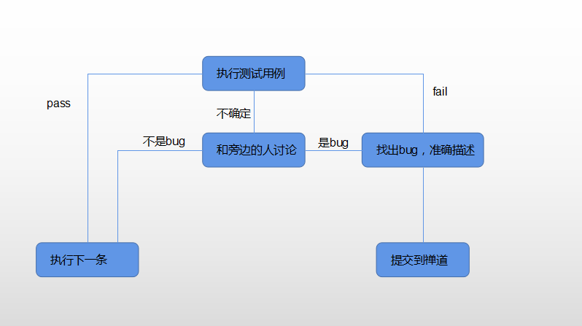

## 我在测试过程中遇到什么问题？怎样解决的？

1. 对被测软件不熟悉，导致执行用例有困难

刚收到项目文件夹的时候没有认真看需求规格说明书，而是直接运行软件，导致执行测试用例时对软件有很多界面模块和功能不理解。

解决办法：

然后停止了测试用例的执行，回过头来仔细看了两遍需求规格说明书，再对照着需求规格说明书运行软件就基本上理解了软件的界面布局和功能，然后执行用例就简单了很多。

1. 使用禅道提交bug也不规范

因为在执行测试用例的时候没有标注bug严重程度，导致后续在禅道上提交缺陷报告的时候不好判断严重程度和优先级，每提交一个bug就要看一次《BUG严重程度定义规则》，经常忘了填选bug优先级。

解决办法：

首先筛选出有bug的用例，在每个后面添加备注bug严重程度，都添加完了再去禅道提交效率就高了很多。

## 项目中有哪些收获:

1. 找对方法很重要，做事情之前要先把准备工作做好才能事半功倍。
2. 了解到了实际工作中可能会出现的问题，当执行别人写的测试用例的时候会与自己的主观想法有差别，这时候除了当时要弄明白这条测试用例的意思外，还要学会举一反三。这样以后自己编写测试用例的时候就可以避免发生这种错误。

## 对自己所测的项目我有什么改进意见

软件方面>

针对使用一段时间后系统会自动弹出收费提醒

建议在弹出收费之前做出一个预提醒，提醒用户在一段时间后（时间点提醒）或者再输入几条数据后（容量提醒）将会无法操作，这样用户提前有了备份就不会因为清空数据而导致数据丢失

个人方面>

1.打字速度太慢，需要加强练习

2.测试用例的语句有蛮多不理解，加强练习

## 总结一个让你印象深刻的bug

有一条测试用例是新增支出分类控件，按照测试用例描述预期结果是分类框里面的内容和支出类别里面一一对应，当时测试结果达到了预期结果。但是重复第二次的时候只打开了下拉框没有做任何选择，这个时候发现没有下拉框的收回按钮，如果不选择一个分类的话就会一直在页面上固定位置显示，给操作带来很大的不方便，因为软件做出来是要给用户用的，那么就要考虑到用户误操作的情况，所以提交了bug。